|  |  |  |
| --- | --- | --- |
|  |  | УТВЕРЖДАЮ |
|  |  | Руководитель образовательной программы  ________________ Сергеева Е. Г.  «____» _____________ 20__ г.  М.П. |

ТЕХНИЧЕСКОЕ ЗАДАНИЕ

на разработку

информационной системы «Личный кабинет студента»

|  |  |  |
| --- | --- | --- |
| СОГЛАСОВАНО |  | СОГЛАСОВАНО |
| Колледж ВятГУ  ________________ Корепанов С.А.  «____» _____________ 20__ г.  М.П. |  | Руководитель УП  ________________ Долженкова М. Л.  «____» _____________ 20__ г. |

2024

Содержание

Введение 3

1 Термины и определения 4

2 Перечень сокращений 5

3 Основные сведения о разработке 6

3.1 Наименование разработки 6

3.1.1 Цель и задачи 6

3.2 Сведения об исполнителях 6

3.3 Сведения о заказчике 6

3.4 Сроки разработки 6

3.5 Назначение разработки 6

4 Описание предметной области 8

4.1 Аналог 1 8

4.2 Аналог 2 9

4.3 Аналог 3 10

4.4 Аналог 4 11

4.5 Аналог 5 11

5 Требования к результатам разработки 13

5.1 Требования к пользовательскому интерфейсу 13

5.2 Требования к функциональным характеристикам 34

5.3 Требования к видам обеспечения 34

5.3.1 Требования к информационному обеспечению 34

5.3.2 Требования к метрологическому обеспечению 34

5.4 Требования к программному обеспечению 35

5.5 Требования к техническому обеспечению 35

5.6 Требования к надежности 35

5.7 Требования к безопасности 36

5.8 Требования к патентной чистоте 36

5.9 Требования к перспективам развития 36

5.10 Требования к стандартизации и унификации 36

6 Состав и содержание работы 37

6.1 Разработка ИС 37

6.1.1 Анализ предметной области 37

6.1.2 Настройка рабочего окружения 37

6.1.3 Создание и утверждение документа технического задания 37

6.1.4 Разработка структуры приложения 37

6.1.5 Написание кода программы 37

6.1.6 Тестирование программы 38

7 Порядок разработки автоматизированных систем 39

7.1 Стадии разработки 39

7.2 Этапы реализации 40

8 Требования к документации 42

9 Порядок контроля и приемки 43

9.1 Виды испытаний 43

9.2 Общие требования 43

# Введение

Данный документ является техническим заданием для реализации Информационной системы «Личный кабинет студента», в нём описаны:

* общие сведения о разработке;
* анализ предметной области;
* требования к системе;
* требования к функциям.

Документ регламентирует этапы и сроки разработки, результаты этапов разработки, процедуру приёмо-сдаточных испытаний.

Документ предназначен для:

* Технического специалиста — разработчика, который будет осуществлять разработку информационной системы.
* Для ознакомления с требованиями членов приёмо-сдаточной комиссии.

# Термины и определения

Интегрированная среда разработки (англ. Integrated Development Environment) – комплекс программных средств, используемый программистами для разработки программного обеспечения.

Интерфейс – взаимодействие между пользователем и приложение, включая элементы управления, визуальное отображение.

Windows — группа семейств коммерческих проприетарных операционных систем корпорации Microsoft, ориентированных на управление с помощью графического интерфейса. MS-DOS — является прародителем Windows. Каждое семейство обслуживает определённый сектор компьютерной индустрии.

IDEF0 — методология функционального моделирования и графическая нотация, предназначенная для формализации и описания бизнес-процессов. Отличительной особенностью IDEF0 является её акцент на соподчинённость объектов. В IDEF0 рассматриваются логические отношения между работами, а не их временная последовательность.

Информационная система (ИС) — система обработки информации совместно с соответствующими организационными ресурсами (человеческими, техническими, финансовыми и т. д.), которая обеспечивает и распространяет информацию (ISO/IEC 2382:2015).

DFD — общепринятое сокращение от англ. data flow diagrams — диаграммы потоков данных. Так называется методология графического структурного анализа, описывающая внешние по отношению к системе, источники и адресаты данных, логические функции, потоки данных и хранилища данных, к которым осуществляется доступ.

UML — язык графического описания для объектного моделирования в области разработки программного обеспечения, для моделирования бизнес-процессов, системного проектирования и отображения организационных структур.

SQL — декларативный язык программирования, применяемый для создания, модификации и управления данными в реляционной базе данных, управляемой соответствующей системой управления базами данных.

MySQL — свободная реляционная система управления базами данных (СУБД).

# Перечень сокращений

IDE – интегрированная среда разработки (англ. Integrated Development Environment);

SQL – язык программирования (Structured Query Language);

ОЗУ – оперативное запоминающее устройство;

ИС – информационная система;

ПО – программное обеспечение;

ТЗ – техническое задание;

ЭВМ – электронно-вычислительная машина;

ГОСТ – государственный общесоюзный стандарт;

ОС – операционная система;

БД – база данных;

ГБ – гигабайт;

МБ – мегабайт;

ПК – персональный компьютер;

СУБД – система управления базами данных.

# Основные сведения о разработке

## Наименование разработки

Наименование ИС, разрабатываемой в ходе настоящей работы: информационная система «Личный кабинет студента».

### Цель и задачи

Целью в рамках настоящей работы является разработка проекта, включающего в себя ИС по заданной теме.

Задачами в рамках настоящей работы являются:

* Спроектировать БД для ИС, которая будет хранить данные о пользователях, заданиях, опросах и различной информации, учебного заведения.
* Разработать пользовательский интерфейс ИС.

## Сведения об исполнителях

Исполнителем настоящей работы является студент ФГБОУ ВО «Вятского государственного университета» (Колледжа ВятГУ), группы ИСПк-403-52-00: Корепанов Сергей Андреевич.

## Сведения о заказчике

Заказчиком настоящей работы является коллектив преподавателей ФГБОУ ВО «Вятского государственного университета» (Колледжа ВятГУ):

* руководитель образовательной программы, Сергеева Е. Г.
* руководитель учебной практики, Долженкова М. Л.

## Сроки разработки

Сроки исполнения работ:

Начало разработки – 01.10.2024.

Окончание разработки –01.12.2024.

## Назначение разработки

Функциональным назначением программного продукта является:

* Обеспечение доступа к расписанию занятий.
* Просмотр и управление оценками.
* Доступ к учебным материалам.
* Упрощение взаимодействия с преподавателями.

Эксплуатационное назначение: система должна использоваться для взаимодействия студентов с учебными ресурсами в образовательных учреждениях.

# Описание предметной области

Предметной областью информационной системы для управления личным кабинетом студента является университет или учебное заведение, в котором учится студент. Студенты посещают университет, и осуществляется учёт их активности в системе. Управление учебным процессом студента, включая расписание занятий, оценки, регистрацию на опросы и другие аспекты учебы, осуществляется через личный кабинет студента.

База данных информационной системы для личного кабинета студента должна обеспечивать эффективное управление данными студента, включая личные данные, академическую информацию, историю курсов и результаты заданий. Данная информационная система имеет аналоги в других учебных заведениях, которые также предоставляют студентам возможность управлять своим образовательным процессом через интернет-платформы или мобильные приложения.

На сегодняшний день существуют аналоги, представленные в пунктах 4.1 – 4.5.

## Аналог 1

Google Classroom - образовательная платформа от Google, предназначенная для создания и управления онлайн-курсами. Позволяет учителям и студентам обмениваться материалами, заданиями и обратной связью.

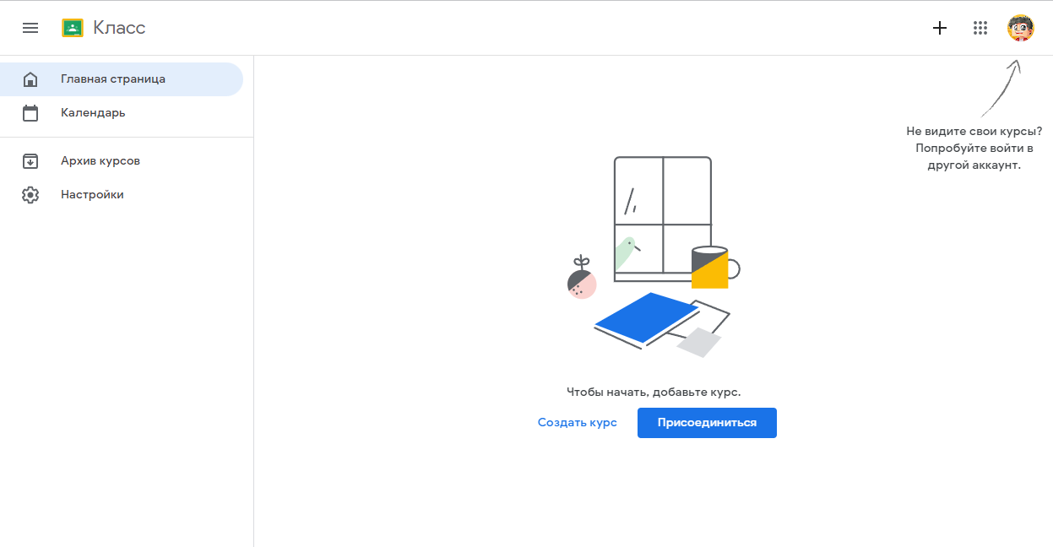

Рисунок 1 — сайт платформы Google Classroom

Преимущества:

* простой интерфейс,
* интеграция с другими Google-сервисами (Google Docs, Google Drive);
* удобство для использования в школах и университетах;
* бесплатное использование для учебных заведений.

Недостатки:

* Ограниченные возможности настройки и персонализации;
* не особо мощные инструменты, для сложных образовательных курсов.

## Аналог 2

Moodle - открытая образовательная платформа с отличными возможностями настройки. Используется для создания виртуальных классов и предоставления учебных материалов, а также для оценивания студентов.

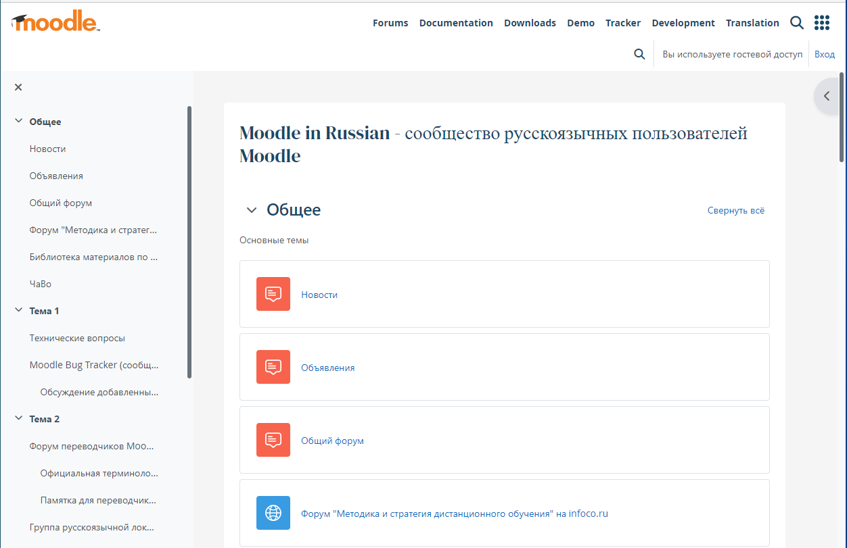

Рисунок 2 — сайт платформы Moodle

Преимущества:

* высокая гибкость и настраиваемость;
* богатый набор функционала;
* поддержка различных типов образовательных материалов;
* большое сообщество пользователей;
* бесплатное и с открытым исходным кодом.

Недостатки:

* сложность в настройке для новых пользователей и администраторов;
* может потребовать значительных технических знаний.

## Аналог 3

Blackboard Learn - интегрированная система управления обучением для создания интерактивных учебных курсов. Включает в себя инструменты для общения, оценивания и коллаборации.

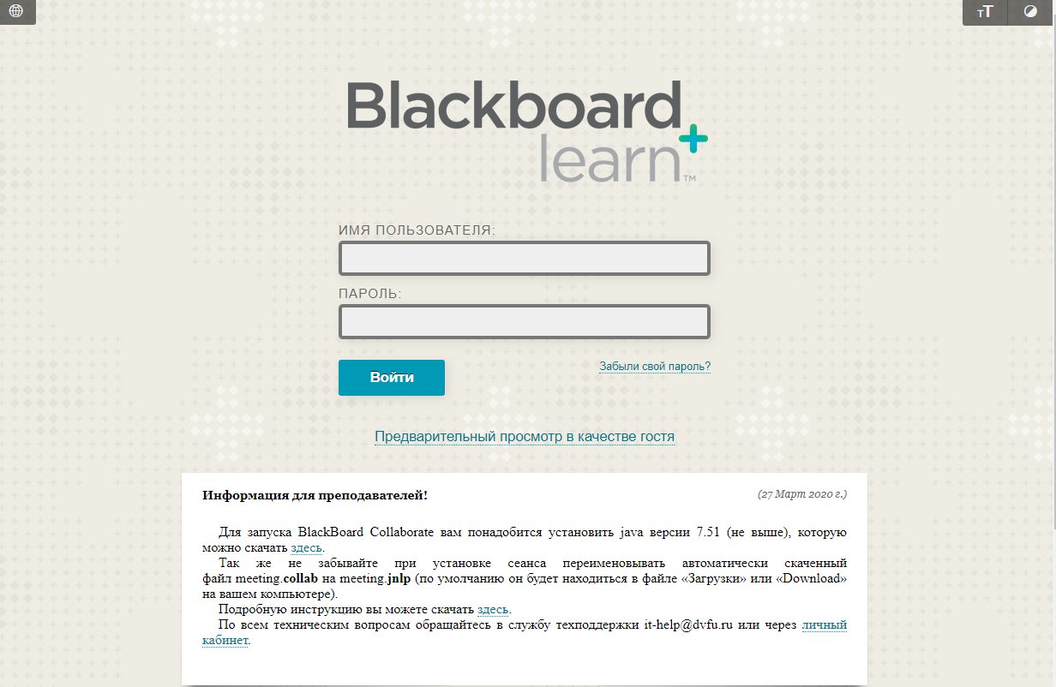

Рисунок 3 — сайт платформы Blackboard Learn

Преимущества:

* мощные инструменты для создания интерактивных уроков и курсов;
* высокий уровень безопасности;
* интеграция с другими образовательными приложениями и системами.

Недостатки:

* высокая стоимость лицензии и обслуживания;
* сложный интерфейс для пользователей;
* возможны проблемы с поддержкой.

## Аналог 4

Canvas by Instructure - образовательная платформа с акцентом на простоте использования. Предоставляет инструменты для создания курсов, взаимодействия с учебным контентом и проведения тестирования.

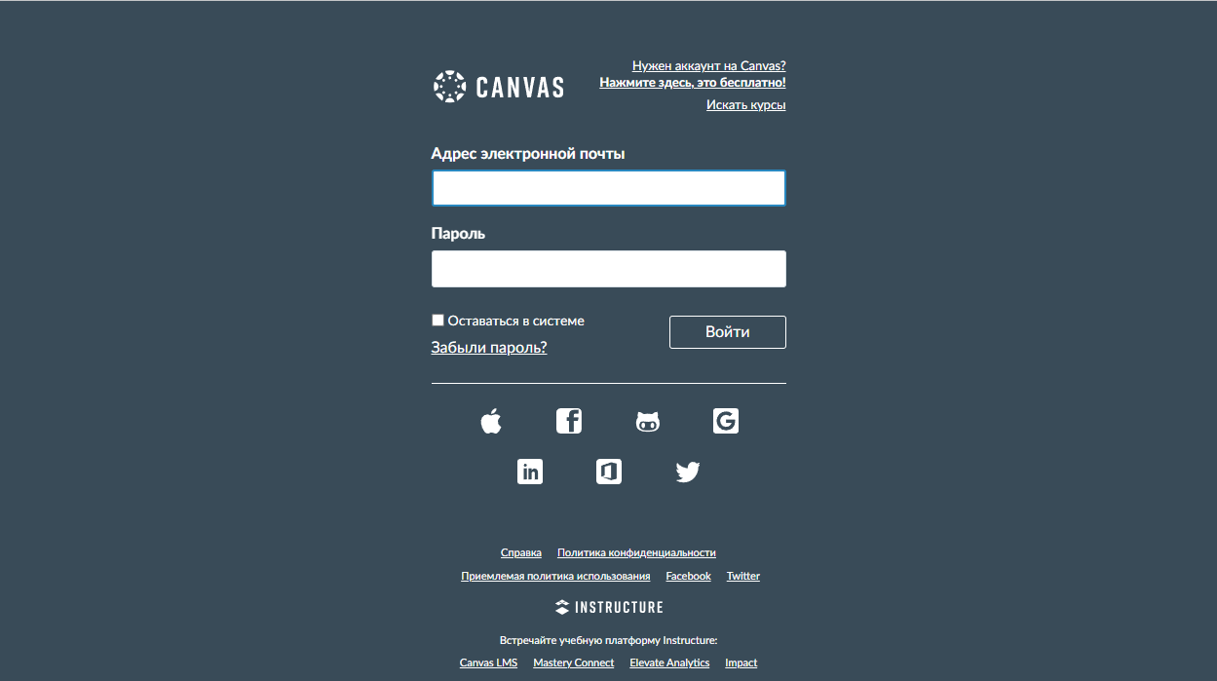

Рисунок 4 — сайт платформы Canvas by Instructure

Преимущества:

* простой и интуитивно понятный интерфейс;
* поддержка мобильных устройств;
* возможность интеграции с различными приложениями и сервисами;
* удобные инструменты для взаимодействия и обратной связи.

Недостатки:

* ограниченные возможности настройки,
* некоторые функции могут быть менее мощными, по сравнению с более сложными платформами.

## Аналог 5

Schoology - образовательная платформа, объединяющая учителей, студентов и родителей. Позволяет создавать курсы, делиться материалами и вести учет успеваемости студентов.

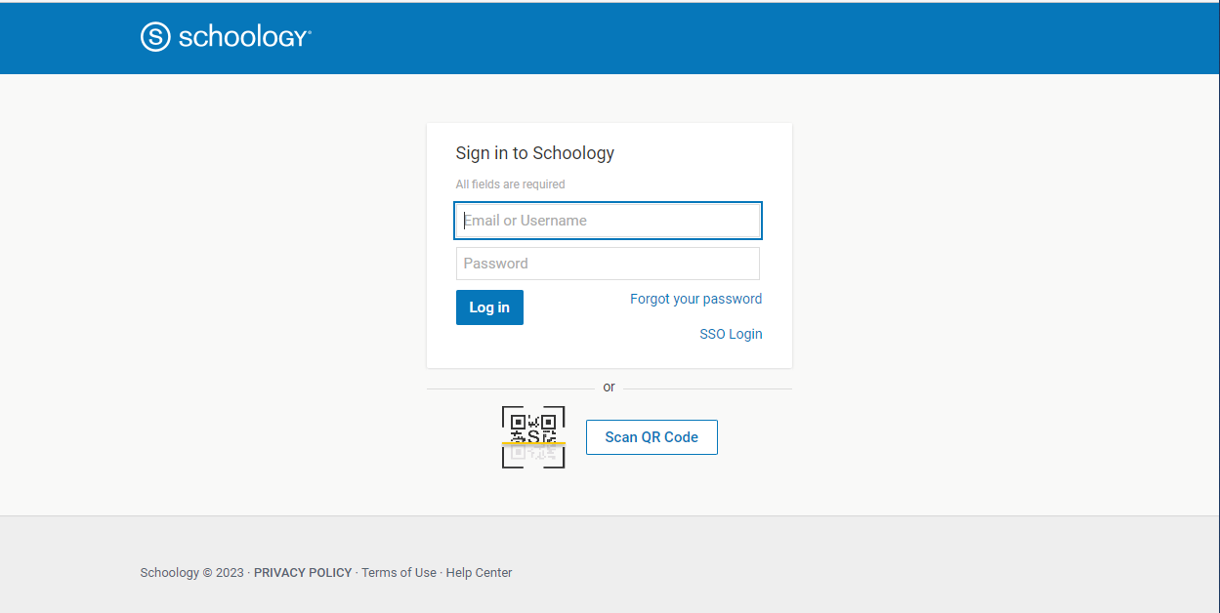

Рисунок 5 — сайт платформы Schoology

Преимущества:

* легкая интеграция с Google Drive и Microsoft OneDrive,
* удобный интерфейс,
* возможность создания тестов и опросов,
* поддержка учебных планов и стандартов.

Недостатки:

* ограниченные возможности бесплатной версии,
* ограниченный функционал для преподавателей в бесплатной версии,
* не так масштабируем, как некоторые другие системы

Можно сделать вывод о том, что разрабатываемая информационная система должна быть бесплатной, с простым и понятным пользовательским интерфейсом, должна иметь широкий функционал в работе с данными, а также должна быть простая в использовании и не требующая прохождения дополнительных курсов подготовки для начала работы.

# Требования к результатам разработки

## Требования к пользовательскому интерфейсу

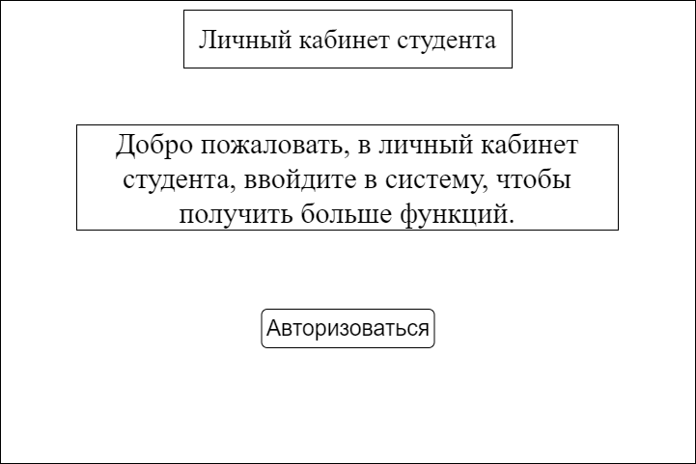

Рисунок 6 — прототип главного окна

Прототип главного окна ИС, изображен на рисунке 6. На главном окне присутствуют: название ИС (сверху экрана), приветственная надпись (по центру экрана), а также кнопка «Авторизации», которая перенаправит пользователя к окну входа.

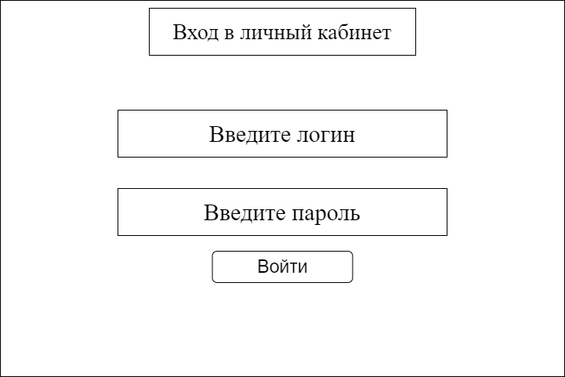

Рисунок 7 — прототип окна входа в личный кабинет

Прототип окна входа в личный кабинет, изображен на рисунке 7. На окне присутствуют: название окна (сверху экрана), поля для ввода (логин и пароль), кнопка «Войти».

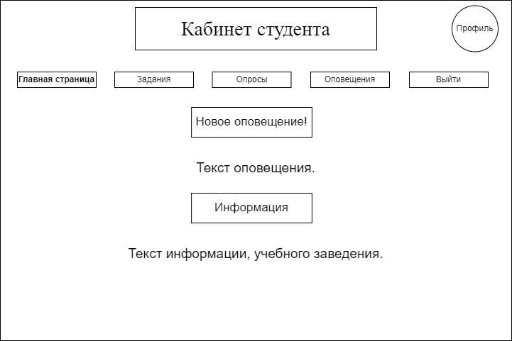

Рисунок 8 — вход студента

Прототип окна при входе пользователя в роли студента, изображен на рисунке 8. На окне присутствуют: название окна (сверху экрана), надписи об оповещении и информации, а также кнопки «Главная страница», «Задания», «Опросы», «Оповещения», «Выйти» и «Профиль».

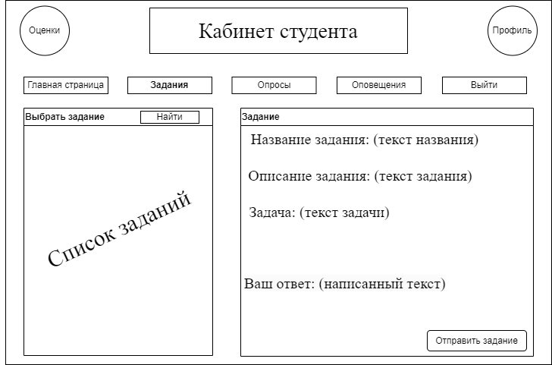

Рисунок 9 — вкладка задания у студента

Прототип окна задания в роли студента, изображен на рисунке 9. На окне присутствуют: название окна (сверху экрана), текстовые поля «Найти» и «Написанный текст» в области, область в котором представлены все задания и область, где отображено выбранное задание, а также кнопки «Главная страница», «Задания», «Опросы», «Оценки», «Выйти», «Оповещения» «Профиль» и «Отправить задание».

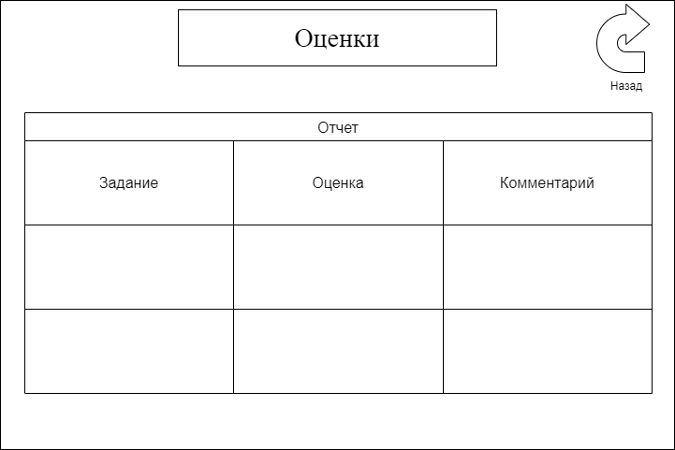

Рисунок 10 — прототип окна оценок студента

Прототип окна оценок в роли студента, изображен на рисунке 10. На окне присутствуют: название окна (сверху экрана), таблица «Отчет», а также кнопка «Назад».

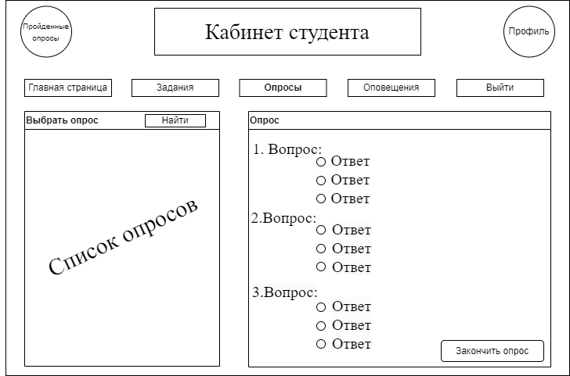

Рисунок 11 — вкладка опросы у студента

Прототип окна опросы в роли студента, изображен на рисунке 11. На окне присутствуют: название окна (сверху экрана), текстовое поле «Найти» в области, область в котором представлены все опросы и область, в котором можно пройти, выбранный опрос, а также кнопки «Главная страница», «Задания», «Опросы», «Пройденные опросы», «Выйти», «Оповещения» «Профиль» и «Закончить опрос».

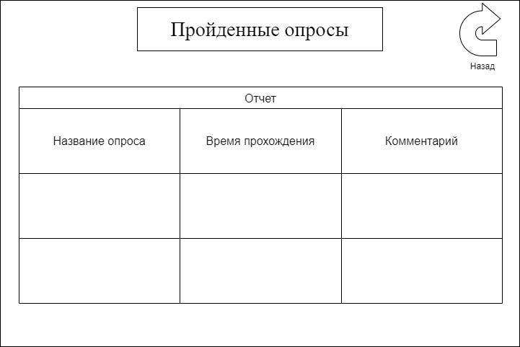

Рисунок 12 — прототип окна пройденных опросов студента

Прототип окна пройденных опросов в роли студента, изображен на рисунке 12. На окне присутствуют: название окна (сверху экрана), таблица «Отчет», а также кнопка «Назад».

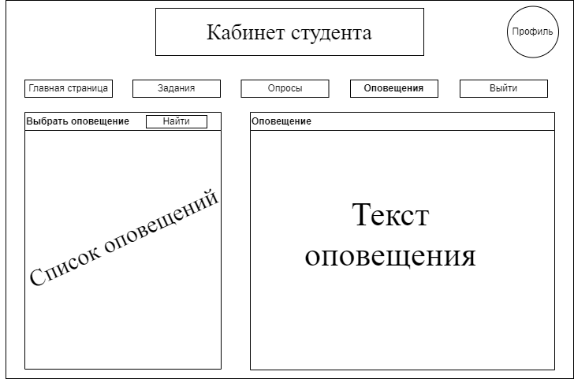

Рисунок 13 — вкладка оповещения у студента

Прототип окна оповещения в роли студента, изображен на рисунке 13. На окне присутствуют: название окна (сверху экрана), текстовое поле «Найти» в области, область в котором представлены все оповещения и область, где отображено выбранное оповещение, а также кнопки «Главная страница», «Задания», «Опросы», «Выйти», «Оповещения» и «Профиль».

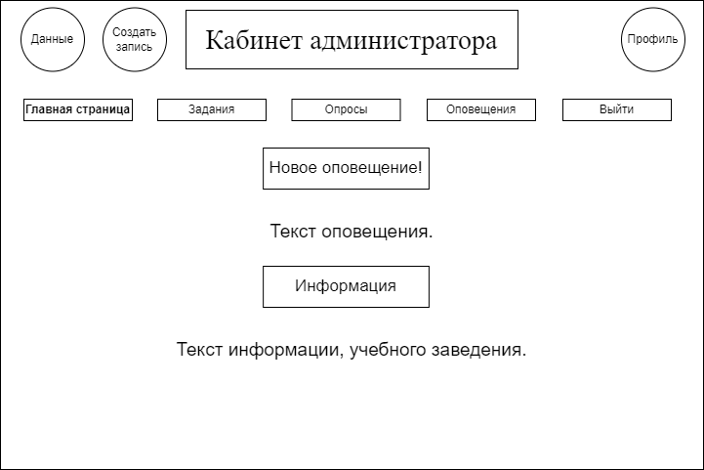

Рисунок 14 — вход администратора

Прототип окна при входе пользователя в роли администратора, изображен на рисунке 14. На окне присутствуют: название окна (сверху экрана), надписи об оповещении и информации, а также кнопки «Главная страница», «Задания», «Опросы», «Оповещения», «Выйти», «Данные», «Создать запись» и «Профиль».

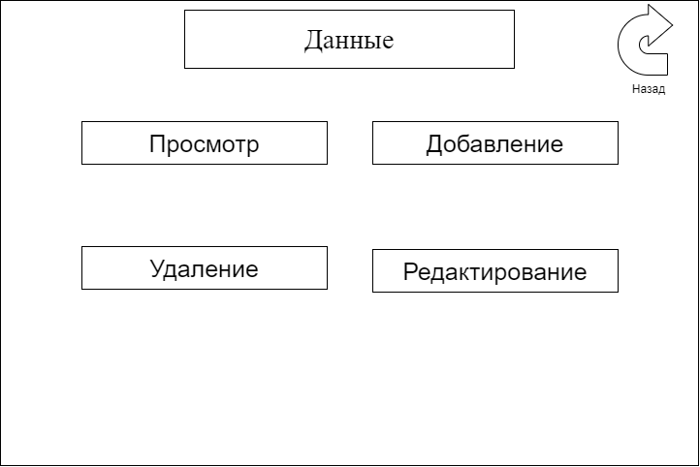

Рисунок 15 — прототип окна данных администратора

Прототип окна данных администратора, изображен на рисунке 12. На окне присутствуют: название окна (сверху экрана), а также кнопки «Просмотр», «Добавление», «Удаление», «Редактирование» и «Назад», которая вернет пользователя на главную страницу.

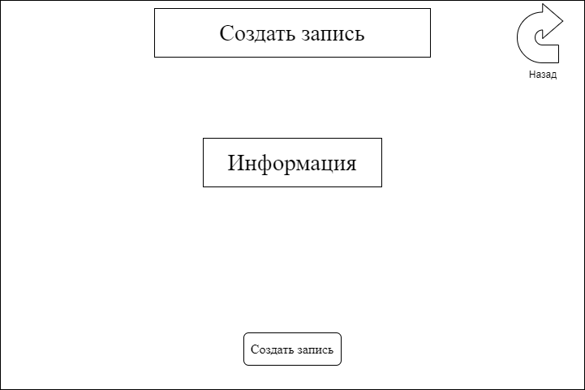

Рисунок 16 — прототип окна создание записи администратора

Прототип окна создание записи в роли администратора, изображен на рисунке 16. На окне присутствуют: название окна (сверху экрана), текстовое поле «Информация», а также кнопки «Назад» и «Создать запись».

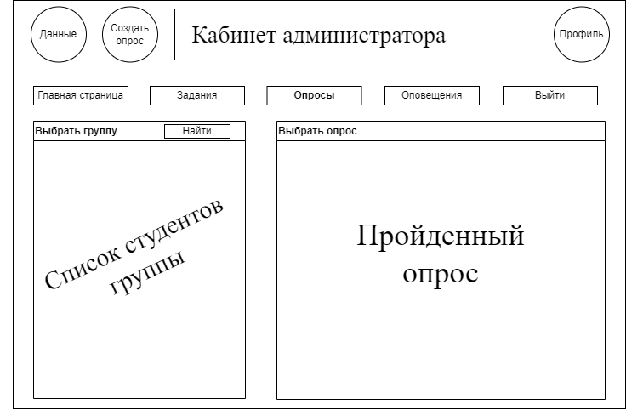

Рисунок 17 — вкладка опросы у администратора

Прототип окна опросы в роли администратора, изображен на рисунке 17. На окне присутствуют: название окна (сверху экрана), текстовое поле «Найти» в области, область в котором присутствует раскрывающийся список «Выбрать группу», также список студентов, выбранной группы и область, в котором присутствует раскрывающийся список «Выбрать опрос», при выбранном студенте можно посмотреть ответы опроса, а также кнопки «Главная страница», «Задания», «Опросы», «Создать опрос», «Выйти», «Профиль», «Оповещения» и «Данные».

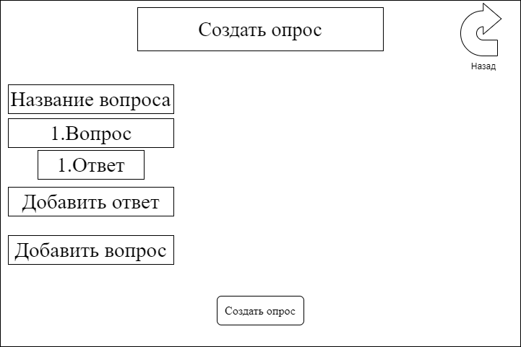

Рисунок 18 — прототип окна создания опроса администратора

Прототип окна создания опроса в роли администратора, изображен на рисунке 18. На окне присутствуют: название окна (сверху экрана), текстовые поля «Название опроса», «Вопрос», «Ответ», а также кнопки «Назад», «Добавить ответ», «Добавить вопрос» и «Создать опрос».

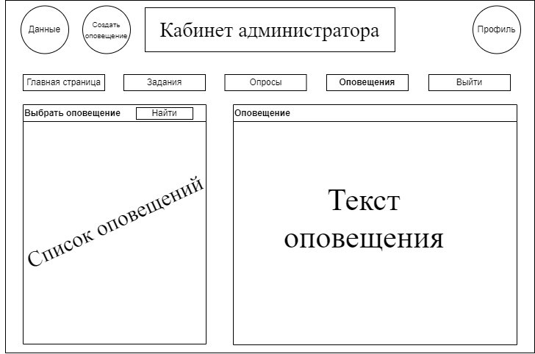

Рисунок 19 — вкладка оповещения у администратора

Прототип окна оповещения в роли администратора, изображен на рисунке 19. На окне присутствуют: название окна (сверху экрана), текстовое поле «Найти» в области, область в котором представлены все оповещения и область, где отображено выбранное оповещение, а также кнопки «Главная страница», «Задания», «Опросы», «Выйти», «Профиль», «Данные», «Оповещения» и «Создать оповещение».

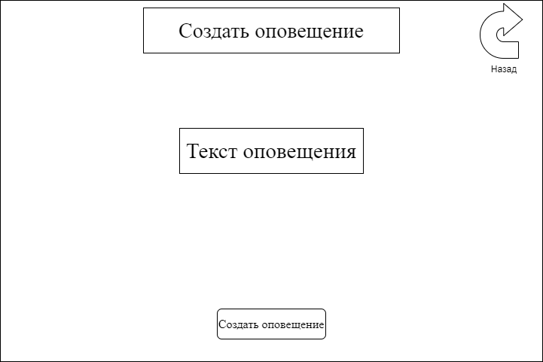

Рисунок 20 — прототип окна создания оповещения администратора

Прототип окна создание оповещения в роли администратора, изображен на рисунке 20. На окне присутствуют: название окна (сверху экрана), текстовое поле «Текст оповещения», а также кнопки «Назад» и «Создать оповещение».

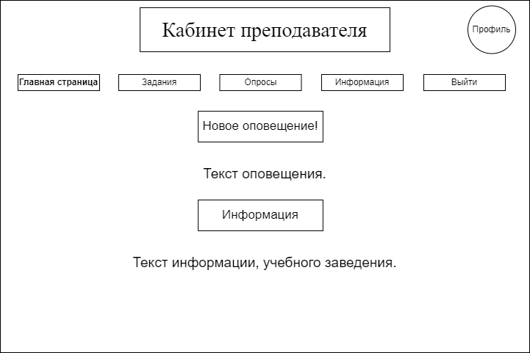

Рисунок 21 — вход преподавателя

Прототип окна при входе пользователя в роли преподавателя, изображен на рисунке 21. На окне присутствуют: название окна (сверху экрана), надписи об оповещении и информации, а также кнопки «Главная страница», «Задания», «Опросы», «Оповещения», «Выйти» и «Профиль».

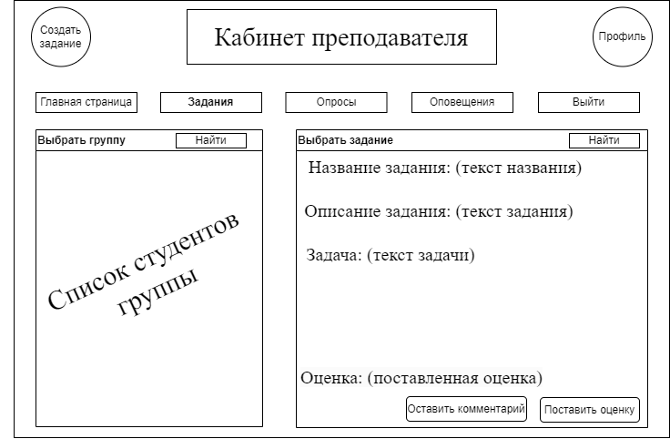

Рисунок 22 — вкладка задания у преподавателя

Прототип окна задания в роли преподавателя, изображен на рисунке 22. На окне присутствуют: название окна (сверху экрана), текстовые поля «Найти» и «Оставить комментарий» в области, текстовое поле «Найти» в области, область в котором присутствует раскрывающийся список «Выбрать группу», также список студентов, выбранной группы и область, в котором присутствует раскрывающийся список «Выбрать задание», при выбранном студенте можно посмотреть отправленное задание и в раскрывающемся списке «Поставить оценку», выбрать оценку, а также кнопки «Главная страница», «Задания», «Опросы», «Оповещения», «Выйти», «Профиль» и «Создать задание».

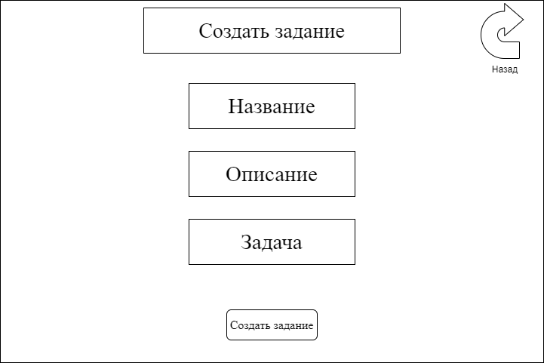

Рисунок 23 — прототип окна создания задания преподавателя

Прототип окна создание создания в роли преподавателя, изображен на рисунке 23. На окне присутствуют: название окна (сверху экрана), текстовые поля «Название», «Описание», «Задача», а также кнопки «Назад» и «Создать задание».

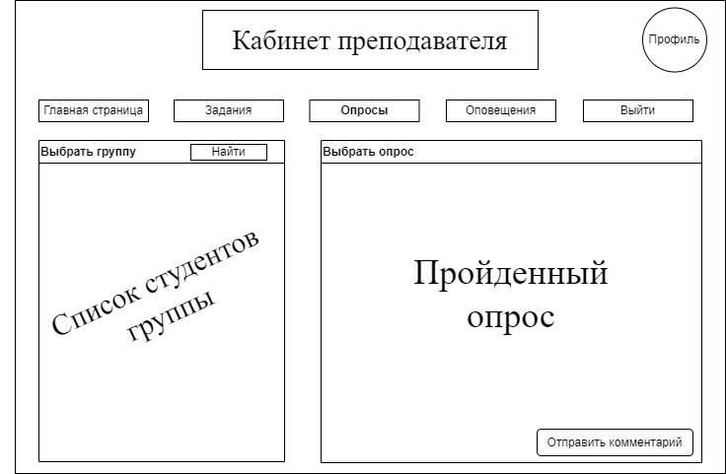

Рисунок 24 — вкладка опросы у преподавателя

Прототип окна опросы в роли преподавателя, изображен на рисунке 24. На окне присутствуют: название окна (сверху экрана), текстовые поля «Найти» и «Отправить комментарий» в области, область в котором присутствует раскрывающийся список «Выбрать группу», также список студентов, выбранной группы и область, в котором присутствует раскрывающийся список «Выбрать опрос», при выбранном студенте можно посмотреть ответы опроса, а также кнопки «Главная страница», «Задания», «Опросы», «Оповещения», «Выйти» и «Профиль».

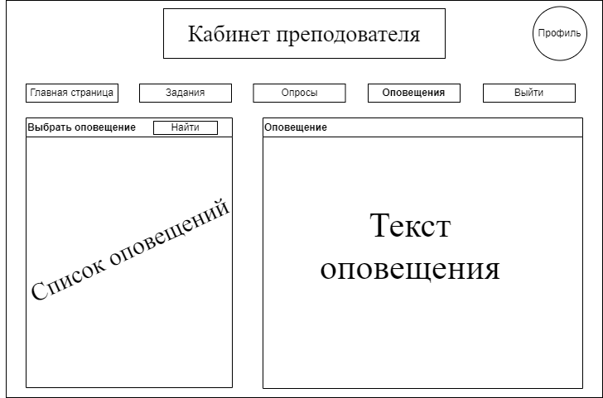

Рисунок 25 — вкладка оповещения у студента

Прототип окна оповещения в роли студента, изображен на рисунке 25. На окне присутствуют: название окна (сверху экрана), текстовое поле «Найти» в области, область в котором представлены все оповещения и область, где отображено выбранное оповещение, а также кнопки «Главная страница», «Задания», «Опросы», «Оповещения», «Выйти» и «Профиль».

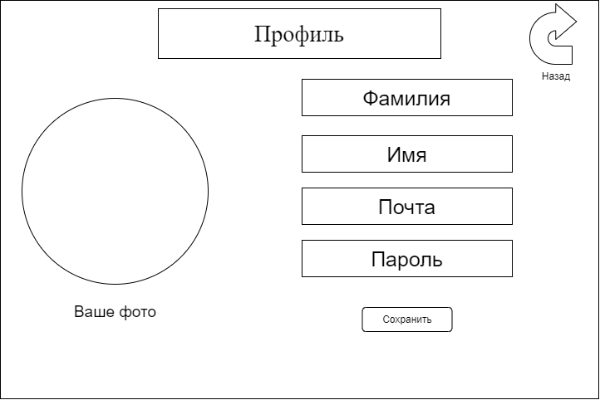

Рисунок 26 — прототип окна профиля пользователя

Прототип окна профиля пользователя, изображен на рисунке 26. На окне присутствуют: название окна (сверху экрана), изображение, надпись под изображением, поля для ввода (Фамилия, Имя, Почта, Пароль), а также кнопки «Назад», которая вернет пользователя на главную страницу, и кнопка «Сохранить», которая изменит информацию о пользователе.

## Требования к функциональным характеристикам

В рамках настоящей работы происходит процесс проектирования информационной системы «Личный кабинет студента» (далее ­­­­­— Система).

Администратору должны быть доступны следующие возможности:

* Создание, удаление, редактирование и просмотр данных пользователей.
* Создание опросов, информации и оповещений учебного заведения.
* Все права других пользователей.

Преподавателю должны быть доступны следующие возможности:

* Просмотр опросов и оценка работ (заданий) учебного заведения.
* Создание заданий для студентов, учебного заведения.
* Все права студента.

Студенту должны быть доступны следующие возможности:

* Просмотр информации учебного заведения.
* Отправка работ (заданий) преподавателю.
* Редактирование личной информации (профиль пользователя) студента.
* Прохождение опросов.

## Требования к видам обеспечения

### Требования к информационному обеспечению

Предоставление пользовательского интерфейса. Информационная система должна предоставлять удобный и интуитивно понятный интерфейс для пользователей.

#### Требования к лингвистическому обеспечению

Интерфейс и текстовые блоки, должны быть на русском языке.

#### Требования к форматам хранения

Все данные ИС должны храниться в реляционной базе данных, которая соответствует третьей нормальной форме, взаимодействие с ней будет производиться при помощи СУБД MySQL. Для взаимодействия с базой данных будет использоваться язык SQL, для выполнения запросов.

### Требования к метрологическому обеспечению

Требования к метрологическому обеспечению не предъявляются.

## Требования к программному обеспечению

ИС должна быть разработано при помощи среды разработки PyCharm на высокоуровневом языке программирования общего назначения – Python. Базовой программной платформой должна являться ОС Windows.

## Требования к техническому обеспечению

В состав технических средств должен входить персональный компьютер, соответствующий минимальным системным требованиям (см. таб. 1).

Таблица 1 – Минимальные системные требования

|  |  |
| --- | --- |
| Операционная система | Windows 10/11 |
| Процессор | 1 ГГц |
| Оперативная память | 1 ГБ для 32-разрядной системы или 2 ГБ для 64-разрядной системы |
| HDD\SSD | 500 Мб |
| Монитор | 1280x720 |
| Компьютерная мышь | + |
| Клавиатура | + |

## Требования к надежности

Надежное (устойчивое) функционирование программы должно быть обеспечено выполнением совокупности организационно-технических мероприятий, перечень которых приведен ниже:

* организацией бесперебойного питания технических средств;
* осуществлением контроля входных данных;
* регулярным выполнением рекомендаций Министерства труда и социального развития РФ, изложенных в Постановлении от 23 июля 1998 г. «Об утверждении межотраслевых типовых норм времени на работы по сервисному обслуживанию ПЭВМ и оргтехники и сопровождению программных средств»;
* регулярным выполнением требований ГОСТ 51188–98. Защита информации. Испытания программных средств на наличие компьютерных вирусов.

## Требования к безопасности

У разрабатываемой ИС, должно быть согласие на обработку данных, а также защита, от утечки информации.

## Требования к патентной чистоте

Система должна отвечать требованиям к патентной чистоте, согласно действующему законодательству Российской Федерации.

## Требования к перспективам развития

Приложение в дальнейшем должно обладать следующими функциями:

* добавление новых пользователей;
* обновление интерфейса;
* скачивание данных пользователям.

## Требования к стандартизации и унификации

Разработка системы должна осуществляться с использованием стандартной методологии функционального моделирования IDEF0 и DFD.

Написание комплекта документации регламентирует:

* ГОСТ 34.602–2020;
* iso-iec-ieee-29148-2011.

# Состав и содержание работы

## Разработка ИС

### Анализ предметной области

Первый этап разработки программного продукта начинается с анализа предметной области. На данном этапе проводится исследование требований, предъявляемых к будущему программному продукту. Это включает в себя изучение бизнес-процессов, выявление потребностей пользователей и анализ конкурентов.

### Настройка рабочего окружения

После проведения анализа предметной области необходимо настроить рабочее окружение для разработки. Это включает в себя установку необходимых инструментов и программных средств, выбор языка программирования, настройку среды разработки, баз данных и других компонентов, которые будут использоваться при создании ИС.

### Создание и утверждение документа технического задания

На основе результатов анализа предметной области создается документ технического задания. В нем подробно описываются требования к программному продукту, его функциональные возможности, интерфейсы, алгоритмы работы, а также критерии приемки и тестирования. ТЗ утверждается заказчиком и становится основой для разработки.

### Разработка структуры приложения

На основе утвержденного ТЗ разрабатывается структура будущего приложения. Определяются основные компоненты, модули и их взаимосвязи. Это включает в себя проектирование базы данных (если необходимо), архитектуру программы.

### Написание кода программы

На этом этапе разрабатывается код программы, следуя структуре и требованиям, описанным в ТЗ. Разрабатываются функции и методы, реализующие необходимую логику. Процесс написания кода может включать в себя не только основную логику, но и разработку пользовательского интерфейса, обработку ошибок и другие аспекты.

### Тестирование программы

После написания кода программы необходимо приступить к тестированию. Это включает в себя проверку работы всех функций и компонентов программы на соответствие требованиям из ТЗ, а также выявление и исправление ошибок. Тестирование может проводиться как вручную, так и автоматически с использованием специальных тестовых сценариев. Важно удостовериться, что программный продукт работает корректно, эффективно и безопасно.

# Порядок разработки автоматизированных систем

## Стадии разработки

Разработка ИС должна быть проведена в четыре стадии:

разработка технического задания;

рабочее проектирование;

реализация

внедрение.

Работы проводятся стадиями, описанными в таблице 1.

Таблица 1 – Стадии разработки проекта

|  |  |  |
| --- | --- | --- |
| № стадии | Наименование стадии | Описание |
| 1 | Разработка ТЗ | Стадия разработки технических спецификаций для ИС включает определение требований и функциональных возможностей ИС. |
| 2 | Проектирование | Данная стадия предполагает создание пользовательского интерфейса, который предполагает взаимодействие между частями ИС. А также создание базы данных, которая будет служить основой информационной системы. БД разрабатывается с учетом конкретных потребностей системы. |
| 3 | Реализация | Данная стадия включает в себя написание фактического кода для ИС, на основе дизайна и заявленных требований, изложенных на предыдущих этапах. |
| 4 | Внедрение | Стадия внедрения включает в себя написание Руководства пользователя, чтобы обучить пользователя работе с программой, также выявление и последующее исправление, обнаруженных ошибок. |

## Этапы реализации

Подробное раскрытие порядка разработки проекта, представлено в таблице 2

Таблица 2 – Содержание работ по этапам разработки проекта

|  |  |  |  |  |
| --- | --- | --- | --- | --- |
| № этапа | Наименование этапа | Длительность | Состав работ | Результат |
| 1 | Настройка рабочего окружения | 1 (одна) неделя | Определение языка программирования и IDE, необходимых библиотек | Рабочее место готово к написанию кода программы |
| 2 | ТЗ | 1 (одна) неделя | Определение требований к программному обеспечению, функциональных возможностей, интерфейсов и других аспектов проекта | Техническое задание написано и утверждено |
| 3 | Проектирование БД | 1 (одна) неделя | В ходе работ должна быть спроектирована и утверждена структура БД. | БД разработана |
| 4 | Проектирование ИС | 2 (две) недели | Разработка архитектуры программы, создание диаграмм классов и последовательности, определение структуры базы данных | Акт выполненных работ; архитектура системы разработана |
| 5 | Написание кода программного обеспечения | 1 (один) месяц | Реализация предполагаемой структуры, компиляция и создание исполняемого файла. | Акт выполненных работ; программное обеспечение написано и осуществляет все функции и требования, поставленные в техническом задании |
| 6 | Тестирование программы | 2 (две) недели | Разработка системы тестирования и оценивания работоспособности программы и проведение данных тестов на разработанном продукте | Акт выполненных работ;  создан список недоработок и ошибок в работе программного обеспечения |
| 7 | Доработка программы | 2 (две) недели | Исправление недочетов, обнаруженных на прошлом этапе тестирования | Акт выполненных работ;  Ошибки и недоработки в работе программного обеспечения устранены |
| 8 | Подготовка эксплуатационной документации | 2 (две) недели | Должен быть написан технический проект | Пакет документов |

# Требования к документации

Ниже представлены требования к документации на определённом этапе:

* На первом этапе требований к документации не предъявляются.
* На втором этапе должно быть разработано ТЗ.
* На третьем, четвёртом, пятом и шестом этапах требований к документации не предъявляются.
* На седьмом этапе должен быть разработан проект по настоящей работе.

# Порядок контроля и приемки

## Виды испытаний

Приемо-сдаточные работы испытания программы должны проводиться согласно разработанной и согласованной «Программы и методы испытаний».

Во время испытаний проверить работу программы по следующим позициям:

* набор функциональных тестов;
* корректное функционирование заданных в технических задании функций;
* возможность функционирования на ЭВМ с указанными минимальными системными требования.

## Общие требования

Испытания проводятся согласно Программе и Методике Испытаний комиссией, включающей представителей заказчика:

* руководитель образовательной программы, Сергеева Е. Г.
* руководитель учебной практики, Долженкова М. Л.

Комиссии должны быть предъявлены эксплуатационные документы, MVP ИС и доклад. Оценка результатов осуществляется комиссией коллегиально.